iPhoneのホーム画面に追加する方法：

iPhoneのホーム画面にWebアプリやWebページを追加する方法はとても簡単です。これを行うことで、特定のWebサイトをアプリのようにホーム画面から素早くアクセスできます。

### **手順：iPhoneのホーム画面にWebページを追加する**

1. **Safari**で <https://www.nikoniko4976.com/> 又は下記QRコードよりWebサイトにアクセスします。
2. 
3. 画面下の中央にある**共有ボタン**（四角に上向きの矢印）をタップします。

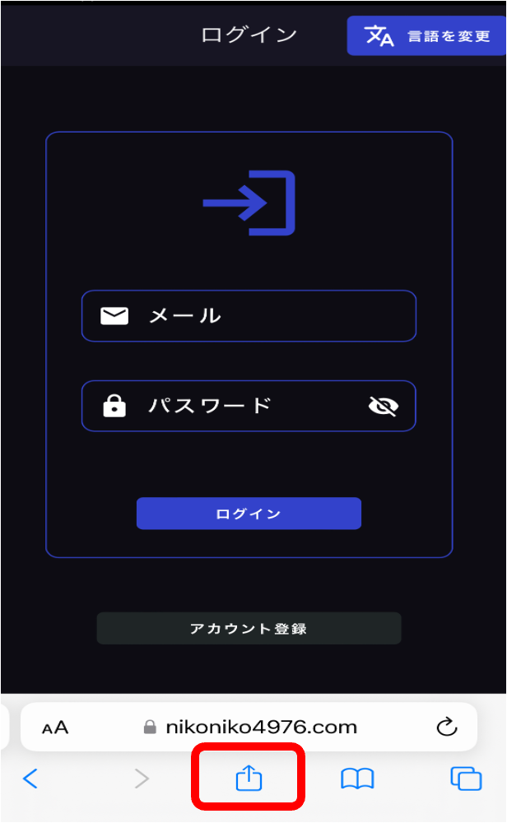

1. 表示されたメニューの中から「ホーム画面に追加」を選択します。
2. 追加する名前を入力（デフォルトはWebサイトのタイトル）し、右上の「追加」をタップします。
3. ホーム画面にアイコンが追加されます。このアイコンをタップすると、Safariではなく、専用のWebアプリとして起動します。

### **特徴**

* この方法で追加されたWebページは、ネイティブアプリのように**フルスクリーン**で表示されます。
* Webアプリとして機能し、**ブラウザのUI（アドレスバーなど）が非表示**これで、iPhoneのホーム画面にお気に入りのWebページを追加し、素早くアクセスできるようになります。何か他に質問があれば教えてください！